**Назва гри: "Великий Біг за Продуктивністю"**

**Мета гри:** підвищити загальну продуктивність на виробництві біг-бегів шляхом залучення співробітників у гру, щоб зробити більший обсяг продукції тією ж кількістю співробітників.

**Тривалість гри:** Гра проводиться протягом 3 х місяців. Щомісяця компанія нагороджує бригаду переможеця.

Співробітники працюють у дві зміни по графіку 2 через 2. (графік може коригуватися)

**Вимірювання продуктивності:** Продуктивність вимірюємо у відсотках збільшення обсягу виробництва біг-бегів кожної зміни.  
  
**Бонуси за досягнення цілей:** Працівники, а саме бригада, яка виготовила більший обсяг продукції за місяць, ніж інша бригада у % співвідношенні отримує приз  
  
**Фіксація результатів:**У таблиці[Гра ББ на збільшення обсягу виробництва(Коефіцієнти)](https://docs.google.com/spreadsheets/d/1cbsSKjg_H_jtiqiydg4wV4MR0ikG3-FKCQu3d8w81So/edit#gid=0) Майстер зміни кожної бригади щоранку фіксує кількість біг-бегів ПЛАН та у кінці робочої зміни кількість пошитих Біг-Бегів ( а саме розкрійних, пошитих, запакованих) ФАКТ.  
  
Для порівняння умов всіх бригад і врахування різниці у швидкості та ефективності у пошиві різних видів біг-бегів, використовуємо коефіцієнти продуктивності для кожного виду біг-бега.

**Маємо такі показники пошитих видів біг-бегів за день:**

1. "Ручка" 2000 шт за день:
2. Строповий 1000 шт за день: Коефіцієнт
3. U-образний 500 шт за день: Коефіцієнт.
4. Q-бег 500 шт за день: Коефіцієнт
5. Лайнер бег 70 штук за день: Коефіцієнт

Коефіцієнти внесені в таблицю і рахуються автоматично .[Гра ББ на збільшення обсягу виробництва(Коефіцієнти)](https://docs.google.com/spreadsheets/d/1cbsSKjg_H_jtiqiydg4wV4MR0ikG3-FKCQu3d8w81So/edit#gid=0)

На зборах щосереди постійно НО11 оголошує % перевиконання плану кожної бригади за тиждень. В останній тиждень місяця НО 11 оголошує бригаду переможця і приз.   
НО 11 робить спільне фото бригади переможця.  
Якщо 1 і 2 бригада пошили менше ніж стояло в плані в кінці місяця, то ніхто не отримує приз.  
  
РО6 організовує для бригади отримання призу (похід у боулінг, квест комната, кіновечір і тд). Після отримання призу РО6 бере зворотній зв’язок у бригади переможця.

**Вимірювання результатів:**- Щоранку до 09:00 Майстер зміни фіксує план та щовечора до 21:00 фіксує факт пошитих біг-бегів у таблицю своєї бригади  
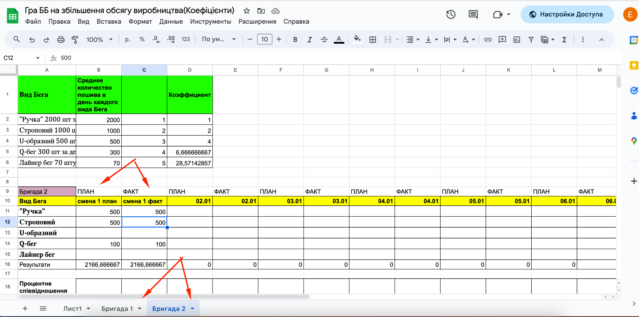

-Щотижня НО 11 оголошує результати на зборах у відсотковому співвідношенні.  
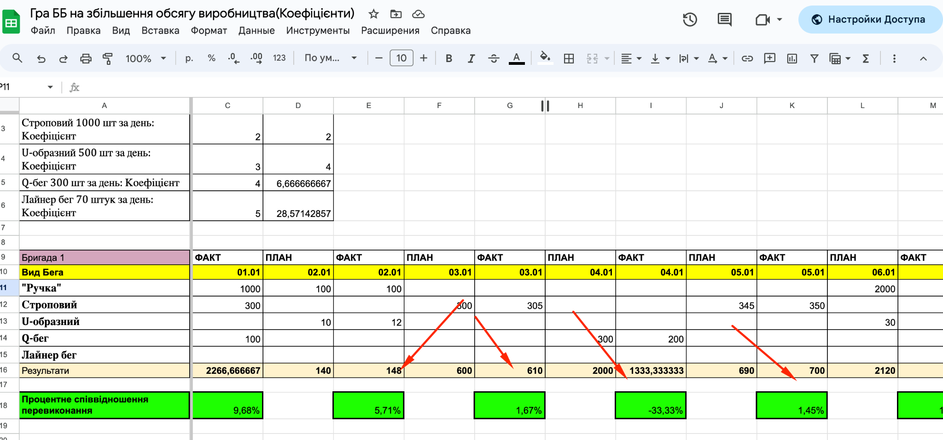  
*(щоденно відсотки перевиконання/недовиконання рахуються автоматично)  
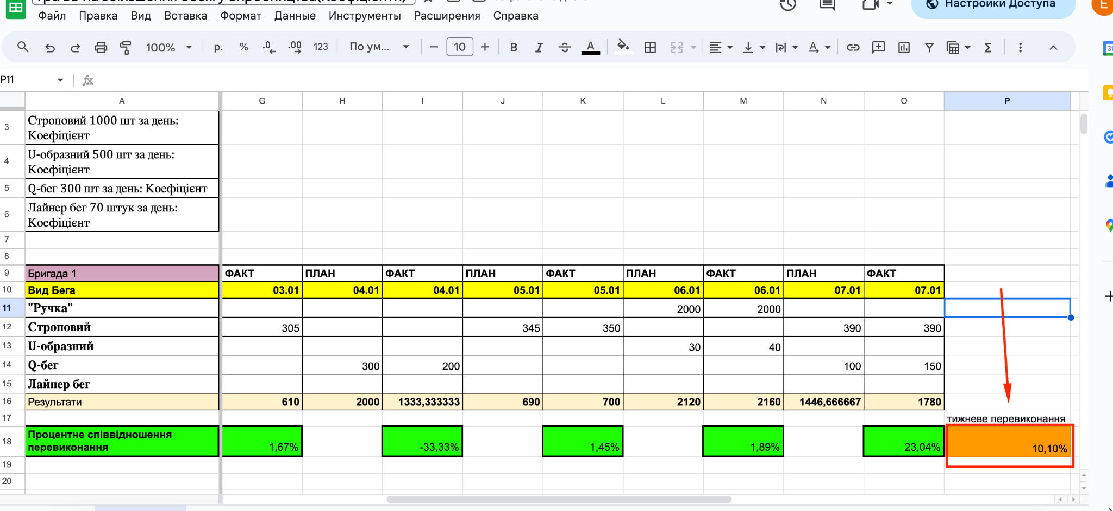  
(Результати тижня по бригаді)*  
За фіксацію даних відповідальна Майстер зміни  
  
Ця гра спрямована на підвищення мотивації співробітників, стимулювання ефективності роботи та досягнення більшого обсягу продукції за ту ж саму кількість працівників.